|  |
| --- |
| **Bureau des petites annonces** |
|  |

**TABLE DES MATIERES**

**1** **Présentation du projet** 3

**2** **Outils nécessaires** 5

**3** **Fonctions principales** 6

**4** **Mes fonctions** 7

# **Présentation du projet**

C’est un projet en entreprise entièrement conçue et développé par les apprenties de ma promo.

Le but de ce projet était de nous apprendre à gérer un projet par nous-même.

L’objectif de ce projet : L’application « Bureau des petites annonces » doit être conçue et livrée au 31/12/2023 à 17h à Fabien Bosc et Hervé Renvoisé pour Jean-Marc Fermey.

# **Outils nécessaires**

Pour la réalisation du projet, j’ai utilisé les outils suivants :

* Base de données :
  + MySQL
  + PHPMyAdmin
* Logiciels :
  + Visual Studio Code
  + Workbench
  + Fork (pour Git)
  + StructureAll standalone
* Langages :
  + PHP
  + HTML
  + CSS
  + Javascript
* Framework :
  + Laravel
* Environnement :
  + Windows
  + Debian

# **Fonctions principales**

L’application « Bureau des petites annonces » est interne dans l’entreprise MTB111. Il consiste à pouvoir créer et publier des annonces de différents types comme une vente, un échange, un CV… en y mettant un prix (selon le type d’annonce) et une localisation entre L’Aigle et Paris.

L’application possède les fonctionnalités suivantes :

* Connexion : L’utilisateur peut se connecter s’il est inscrit et que son compte est activé.
  + Mot de passe oublier : Accède à une page qui lui demande de sélectionner un choix de vérification d’identité pour changer le mot de passe.
* Inscription : Un utilisateur s’inscrit sur l’application en vérifiant son mail MTB puis reçois un mail de bienvenue.
* Accueil : Affiche la liste des annonces publiés actuellement avec des filtres possibles et une option de mettre en favoris.
  + Pour chaque annonce, on peut signaler d’autres annonces. Un admin peut désactiver une annonce.
* Création d’annonce : Permet de créer une annonce et de la publier.
* Mes annonces : Affiche la liste des annonces de l’utilisateur connecté.
* Mon profil : Affiche les informations de compte de l’utilisateur connecté et permet de les modifier.
* A propos : Affiche la CGU et le RGPD de l’application.
* Contact : Permet d’envoyer un mail au support de l’application. Possibilité hors connexion d’envoyé un mail de façon anonyme.
* Signalement : Affiche tous les tickets de signalement afin de pouvoir les traiter. (Uniquement par les administrateurs)
* Gestion des utilisateurs : Affiche la liste des utilisateurs (uniquement par les administrateurs) avec leur état activé ou désactivé et les options suivantes :
  + Modifications d’un utilisateur.
  + Suppression d’un utilisateur avec un délai de 30 jours ce à quoi le compte sera supprimé automatiquement.
  + Activation/Désactivation d’un utilisateur.

# **Mes fonctions**

J’étais en charge de développer les fonctionnalités suivantes :

* Inscription : j’ai seulement inséré un envoie de mail de bienvenue ici :

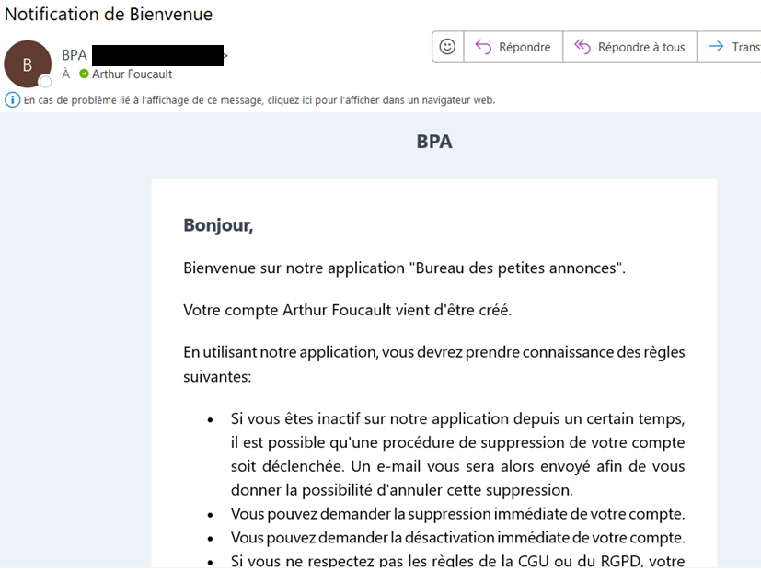

* Profil utilisateur :

* A propos :

* + CGU :

* + RGPD :

* Gestion des utilisateurs :

* + Modification d’un utilisateur :

* + Mail de désactivation d’un compte :

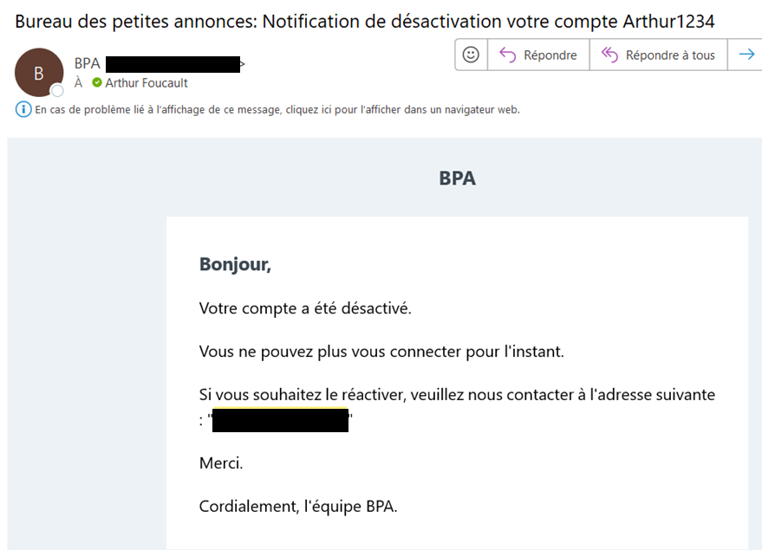

* + Mail de réactivation d’un compte :

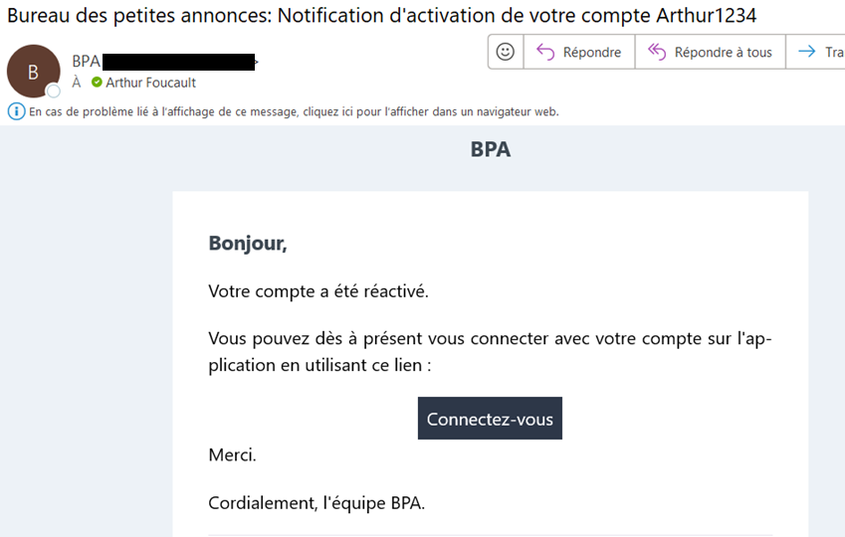

* + Mail de suppression :

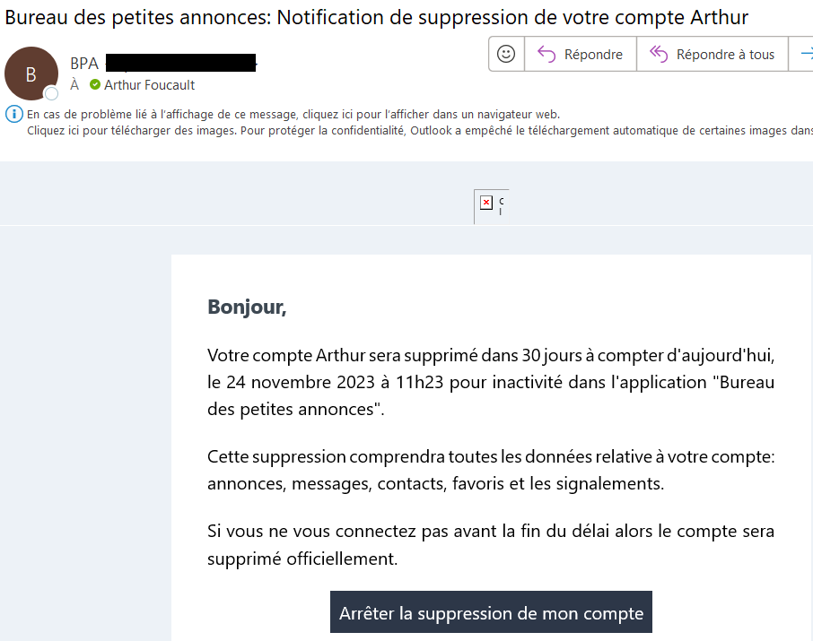

* + Pour la recette de l’application, j’ai mis en place une tâche automatisé qui fait la suppression des utilisateurs dont le délai de suppression dépasse 30 jours.